02-055 АСМГ ассенизационный автомобиль с цистерной на шасси ГАЗ-АА 4х2 емк. 1.25 м3, компрессор РН-6, мест 2, полный вес 3.3 тн, 40 лс, 70 км/час, мастерские ЛГТО Ленинград, Карачаровский мехзавод Москва, конец 1930-х г.
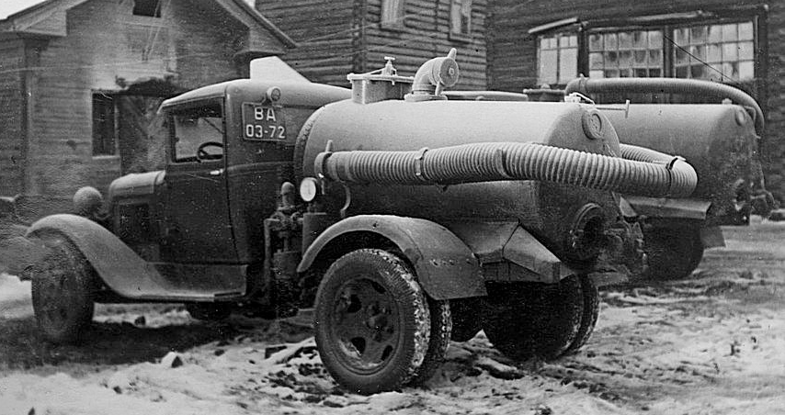

Назначение ассенизационных машин – удаление содержимого выгребный ямы, над которой стоит туалет. Их использовали (и используют) в поселках и городках, не имеющих канализационной сети. Имелась даже общесоюзная схема постройки «нужника» в задней части участка и несколько типовых проектов. Позади дома рыли яму глубиной 1,5 м, стенки укрепляли досками или кирпичной кладкой, затем ее закрывали досками с «толчком», а сверху устанавливали деревянную кабину с одним или несколькими отделениями, в зависимости от того, где строился туалет – у частных домов или у многокомнатного барака. С конца 1920-х и до 1960-х годов очень большая часть советского народа жила в бараках. Поэтому деревянные туалеты существовали в городах и селах Союза повсеместно.
Ассенизационные автомобили впервые появились в Германии: еще в 10-х годах прошлого века. Оборудование обычно монтируют на стандартное грузовое шасси, а сами ассенизационные цистерны, подразделяют на насосные и безнасосные. И те, и другие выполняют три основных операции: наполнение цистерны жидкими отбросами, их транспортировка и выгрузка. Ассенизационная цистерна наполняется пневматическим способом – за счет разрежения в цистерне, которое создает вакуумный насос (в насосных машинах) или всасывающий коллектор двигателя автомобиля (в безнасосных машинах). В тех случаях, когда вблизи неканализованных владений проходили канализационные трубы, для очистки выгребов применялась ассенизационная перекачечная машина. Эта ассенизационная машина была снабжена центробежным фекальным насосом, резиновыми рукавами, цистерной с водой для промывки резиновых рукавов и прицепом для их перевозки. При работе насоса жидкие отбросы забирались из выгребов по всасывающему рукаву и направлялись в ближайший канализационный колодец.

Л. М. Гусев. Специальный автотранспорт для очистки канализационных колодцев и выгребов.
Издательство Министерства коммунального хозяйства РСФСР, Ленинград Москва 1949.
Наилучшим способом удаления жидких отбросов является гидравлический, при котором все отбросы, как например, фекалии, помои и т. д., удаляются за пределы населенного пункта
по канализационным трубам, проложенным под землей.
Однако сооружение канализации, удовлетворяющей современным требованиям, обусловлено большими единовременными затратами средств, материалов и рабочей силы. Многие населенные пункты не имеют еще вполне совершенной канализации, полностью обслуживающей весь населенный пункт.
В таких условиях устраиваются проточные выгреба или осадочные колодцы, в которые попадают наиболее крупные по фракциям взвешенные вещества, когда имеется возможность выпуска осветленной сточной жидкости в ближайшие водоемы, или устраиваются такие выгребные колодцы, в которые стекают нечистоты, собирающиеся в каждом жилом доме или в группе
домов. По заполнении колодцев их содержимое периодически извлекается и вывозится за пределы населенного пункта, где обезвреживается и утилизируется.
Партия и правительство уделяют огромное внимание улучшению и оздоровлению условий жизни трудящихся, и примером этого является новое строительство и восстановление канализации в ряде городов Союза ССР уже в этой пятилетке.
Огромные разрушения, причиненные нашим населенным пунктам немецко-фашистскими варварами, при всем напряжении сил не позволяют в ближайшие годы рассчитывать на полное восстановление канализации в разрушенных городах, ее дальнейшее развитие и реконструкцию в достаточно широких пределах.Следовательно, на ближайшие годы во многих населенных пунктах очистка выгребных и прочих канализационных колодцев будет самой насущной потребностью.
Простейший способ очистки канализационных колодцев заключается в том, что их содержимое извлекается вручную — черпаками — и тем или иным транспортом вывозится за пределы
населенного пункта.
Очевидно, что ручная очистка весьма нерациональна по санитарным и техническим соображениям и необходима ее механизация. Поэтому на смену наливным ящикам и бочкам, нагружаемым черпаками вручную, появились (около 40 лет тому назад) одноконные и пароконные герметически закрытые бочки с наполнением за счет создания в них вакуума ручным поршневым насосом. В дальнейшем для этой цели начали применять автоцистерны со специальными воздушными насосами, имеющими механический привод.
В Советском Союзе механизация очистки канализационных колодцев в полном смысле слова началась в 1933 г. в порядке реализации решений июньского Пленума ЦК ВКП (б) в 1931 г.,
когда в Москве появились первые ассенизационные автомашины на шасси Я-5 с приводными поршневыми насосами. В том же году в Ленинграде появились первые ассенизационные машины на шасси АМО-3, с ротационными насосами, фактически и явившиеся прототипом современной ассенизационной автомашины отечественного производства.

АССЕНИЗАЦИОННЫЕ МАШИНЫ
По роду выполняемой работы транспортные средства для очистки канализационных колодцев делятся на две основные группы: а) ассенизационный транспорт, предназначенный для удаления жидких нечистот, обычно с влажностью 92—98%; б) илососы или самосвалы, предназначенные для густого осадка или содержимого дождеприемников, с влажностью 70-90%.
По способам наполнения цистерны эти транспортные средства разделяются на: а) вакуумно-пневматические, б) эжекционные, в) с ручной загрузкой черпаками.
Изготовляемые и применяемые в Союзе ССР ассенизационные машины бывают:
а) с немеханизированной нагрузкой;
б) с полумеханизированной нагрузкой;
в) с механизированной нагрузкой.
Первые являются обычными наливными или так называемыми „черпаковыми“ машинами, оборудование которых, как правило, монтируется на гужевых повозках. Исключением являются лишь наливные ассенизационные машины Московского треста домовой очистки, выполненные на шасси автомашины ГАЗ-АА. Все эти машины обычно применяются для густых нечистот большого объемного веса.
Машины с полумеханизированной нагрузкой, в настоящее время употребляющиеся только в некоторых небольших гороцах, являются обычно одноконными или пароконными ассенизационными бочками с ручным поршневым насосом типа Летестю.
И, наконец, третьи — являются ассенизационными машинами, смонтированными на автомобильном шасси с насосной установкой для создания разрежения в цистерне.
Вторая и последняя категории ассенизационных машин являются машинами пневматическими, действие которых основано на разности давлений атмосферного и внутри цистерны. Разгрузка всех этих машин производится одинаковым способом, путем непосредственного выпуска содержимого ассенизационной цистерны или бочки на землю или в специальное приемное устройство самотеком. При этом нечистоты вытекают неполностью, и в большинстве случаев часть их приходится выгребать вручную.
До настоящего времени более или менее однотипные и усовершенствованные ассенизационные автомашины выпускались в значительных количествах следующими предприятиями:
1) мастерскими Ленинградского городского треста очистки (ЛГТО),
2) заводом „Промет" (г. Ленинград),
3) Карачаровским механическим заводом (Москва),
4) мастерскими Московского треста очистки.
Этими предприятиями выпущено несколько моделей ассенизационных машин на стандартных автомобильных шасси советских марок ГАЗ-АА и ГАЗ-42, ЗиС-5, ЗиС-21 и ЯГ-6.
Все выпущенные модели машин могут быть сведены в следующие группы.
1. Машины типа ЦН-8 и ЦН-12 на шасси ГАЗ-АА (выпускались мастерскими ЛГТО и Карачаровским механическим заводом до 1937 г.).
2. Машины типа ЦН-9 на шасси ЗиС-5 (выпускались заводом „Промет“).
3. Машины типа ЦН-10 на шасси ЗиС-5 (выпускались мастерскими ЛГТО и Карачаровским заводом) и на шасси ГАЗ-АА и ЗиС-5 марок АСМГ и АСМЗ.
4. Машины типа ЦН-11 на шасси ЯГ-6 (выпускались мастерскими ЛГТО и Московским трестом очистки).
Из этих марок в эксплоатации находятся по преимуществу машины типа ЦН-10, ЦН-8 и ЦН-11.

М. Г. Постнов. Специальные автомобили.
Издательство Министерства коммунального хозяйства РСФСР, Ленинград Москва 1949.
Ассенизационные Автоцистерны.
За последнее время большое распространение получили ассенизационные автомобили, предназначенные для удаления жидких нечистот и транспортировки их к месту слива. Эти автомобили, разработанные проектным бюро Министерства коммунального хозяйства РСФСР, имеют большое значение в деле благоустройства городов и прилегающих к ним населенных пунктов. В качестве шасси для ассенизационных цистерн применяются как старые, так и новые грузовые автомобили заводов! ГАЗ и ЗиС.
Краткая характеристика ассенизационных автомобилей
ГАЗ-АА ЗиС-5
Емкость цистерны. л 1250 2400-2500
Время заполнения, мин 1-2 1,5 - 3,0
Максимальное разрежение % 65 65 - 85
Вес машины кг (служебный) 2500- 3450 6000

